Conjugaison | Le futur
Tu conjugues au futur
il.............................(calculer) une opération.

je..................................(être) à l’école.

tu..................................(finir) tes devoirs.

nous.................................(avoir) un beau train.

vous...............................(étudier) vos leçons.

les oiseaux..........................(siffler) sur la branche.

Magali..................................(obéir) à sa maman.

nous...............................(fleurir) la table avec des roses.

Conjugaison | Le futur

Tu conjugues au futur

(avoir) je _____________ un nouveau cahier.

(être) tu _____________ un bon élève.

(aller ) il _____________ au cinéma.

(jouer) nous _____________ aux billes.

(grandir) vous _____________ en sagesse.

(fermer) elles _____________ les portes.
Conjugaison | Le futur

Tu conjugues au futur
Il .............................(calculer) une opération.

Je..................................(être) à l’école.

Tu..................................(finir) tes devoirs.

Nous.................................(avoir) un beau train.

Vous...............................(étudier) vos leçons.

Les oiseaux..........................(siffler) sur la branche.

Magali..................................(obéir) à sa maman.

Nous...............................(fleurir) la table avec des roses.

Conjugaison | Le futur
Marque la date si tu ne l’as pas fait.
Recopie les titres et la consigne.Souligne avec la règle au stylo rouge.
Recopie l’exercice en passant une ligne à chaque fois.
N’oublie pas de vérifier ce que tu as recopié.
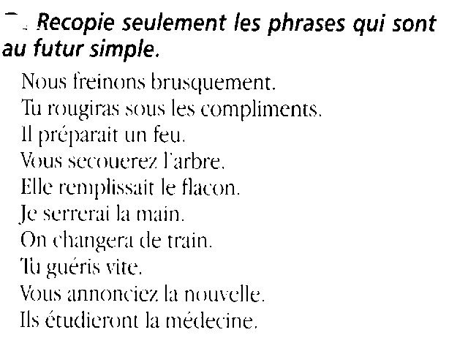

Conjugaison | Le futur

Conjuguez au futur simple :

Ils …………………………..(franchir) le fossé
Nous …………………………( clouer) une caisse.
Elle …………………………(faire ) la tarte.
Je …………………………… ( lire ) une histoire.
Vous …………… ……….( prendre) la lampe.
Les ouvriers …………………………..(scier) une planche .
Tu ………………………. ( avoir) faim.
La maison ………………… (être) sale après la pluie.
Les enfants ……………………… ( aller) à l’école.

Français | Le futur

Mettez les verbes au futur simple et justifiez la terminaison en écrivant l'infinitif entre parenthèses.

Tu empli……… ( ……………… ) Nous cri……… ( ……………… ) Je bâti……… ( ……………… )
Tu pli……… ( ……………… ) Nous uni……… ( ……………… ) On grossi……… ( ……………… )

On remerci……… ( ……………… ) Il applaudi……… ( ……………… )

Ils nourri……… ( ……………… )

Conjugaison | Le futur

Tu conjugues à la personne demandée

Tu crieras très fort → vous _______________________________

Je copierai un texte → nous _______________________________

Nous plierons une feuille → je ______________________________

Ils vérifieront leur travail → il ______________________________

Vous oublierez son nom. → tu ________________________________

Conjugaison | Le futur

Ecris « demain » devant les phrases au futur et entoure les verbes

Je mange des cerises.
Ils présenteront un spectacle.
Tu finiras ton travail.
Pierre attend le bus.
Elles chantaient en cœur.
J’achèterai le journal.
Elle partira en voyage en Chine.
Vous dormirez à la maison

Conjugaison | Le futur

Mets ces phrases au futur

Nous (choisir) …………………………….. le bon numéro.
On (réciter) ……………………………..une poésie.
Je (terminer) …………………………….. mon exercice.
Tu(travailler) …………………………….. en silence.
Vous (remplir) ……………………………..la bouteille.
Je (comprendre) …………………………….. le problème.
Il (vendre) …………………………….. sa maison.
Ils (écrire) ……………………………..une carte.

Conjugaison | Le présent et le futur

Remplis le tableau

 | Personne | Présent | Futur
Crier | 1ère sing.
Choisir | 2ème plu.
étudier | 3ème sing
être | 1ère plu
Avoir | 2ème sing
Aller | 3ème pluriel
Lire | 1ère sing
Faire | 2ème plu
Prendre | 3ème plu
aller | 1ère plu
garnir | 2ème sing

Conjugaison | Le futur

Conjugue au futur simple à la première personne du singulier et du pluriel
Marque la date si tu ne l’as pas fait.
Recopie les titres et la consigne.Souligne avec la règle au stylo rouge.
Recopie l’exercice en passant une ligne à chaque fois.
N’oublie pas de vérifier ce que tu as recopié.
casser des branches

applaudir le chanteur

vernir l'étagère

Conjugaison | Le futur

Réécris les phrases en commençant par « demain » (attention au temps)

Nous recevons une lettre.
Maman donne du lait au chat.
Le voyageur prend le train.
Les enfants reviennent à pied de l’école.
Marque la date si tu ne l’as pas fait.
Recopie les titres et la consigne.Souligne avec la règle au stylo rouge.
Recopie l’exercice en passant une ligne à chaque fois.
N’oublie pas de vérifier ce que tu as recopié.

conjugaison | Le futur

Mettez à la 3ème personne du singulier

courir rectifier partir avoir
interrompre prendre lancer
aller tondre amincir être combattre

Marque la date si tu ne l’as pas fait.
Recopie les titres et la consigne.Souligne avec la règle au stylo rouge.
Recopie l’exercice en passant une ligne à chaque fois.
N’oublie pas de vérifier ce que tu as recopié.

conjugaison | Le futur

Je mets les verbes entre parenthèses au futur simple.

Je (poster) ma lettre ce soir.
Le facteur la (distribuer) demain matin. –
Tu (finir) ton exercice, puis tu (jouer) au ballon avec moi. –
Vous ne (être) pas malade longtemps, le remède (agir) rapidement.

Marque la date si tu ne l’as pas fait.
Recopie les titres et la consigne.Souligne avec la règle au stylo rouge.
Recopie l’exercice en passant une ligne à chaque fois.
N’oublie pas de vérifier ce que tu as recopié.

conjugaison | Le futur

Je mets au futur simple les phrases suivantes :

Tu faiblis. - Les chevaux hennissent. Le chien joue avec sa balle et casse une plante verte. - Danses-tu avec moi ? Vous déjeunez avec nous. Les feuilles verdissent peu à peu. - La récolte est bonne, les vendangeurs se réjouissent.

Marque la date si tu ne l’as pas fait.
Recopie les titres et la consigne.Souligne avec la règle au stylo rouge.
Recopie l’exercice en passant une ligne à chaque fois.
N’oublie pas de vérifier ce que tu as recopié.

conjugaison | Le futur

Ecris au singulier les phrases suivantes.
Souligne les terminaisons :

Nous monterons sur la colline. Nous pénétrerons dans la forêt. Les chasseurs seront là. Ils allumeront du feu. Vous discuterez longtemps avec eux. Nous appellerons les chiens et vous leur jetterez du pain.

Marque la date si tu ne l’as pas fait.
Recopie les titres et la consigne.Souligne avec la règle au stylo rouge.
Recopie l’exercice en passant une ligne à chaque fois.
N’oublie pas de vérifier ce que tu as recopié.

Conjugaison | Le futur

Pour mettre au futur, commence tes phrases par « demain ».
Le futur des verbes du 1er et 2nd groupe se forme en gardant l’infinitif et en ajoutant les terminaisons du verbe avoir → ai, as, a, ons, ez, ont

Laver → demain, tu laver + as→ Demain tu laveras.

Jouer → je ___________________________________
Finir→ il _____________________________________
Bondir→ ils _____________________________________
Fermer→ nous _____________________________________
Entrer→ tu _____________________________________
Grandir→ elle _____________________________________
Enlever → vous _____________________________________
Grossir→ elles _____________________________________

Conjugaison | Le futur

Mettre au futur les verbes du 3ème groupe : prends ton porte-documents

être → demain tu____________________________
Avoir→ demain il ____________________________
Aller→ demain nous ____________________________
Faire→ demain vous____________________________
Prendre→ demain je ____________________________
Voir→ demain vous____________________________
Venir→ demain tu ____________________________
être→ demain elles ____________________________
Avoir→ demain j’____________________________
Aller→ demain tu ____________________________
Faire→ demain elle____________________________
Prendre→ demain nous____________________________
Voir→ demain vous____________________________
Venir→ demain tu____________________________

